Depart | Qui a :  trente ?
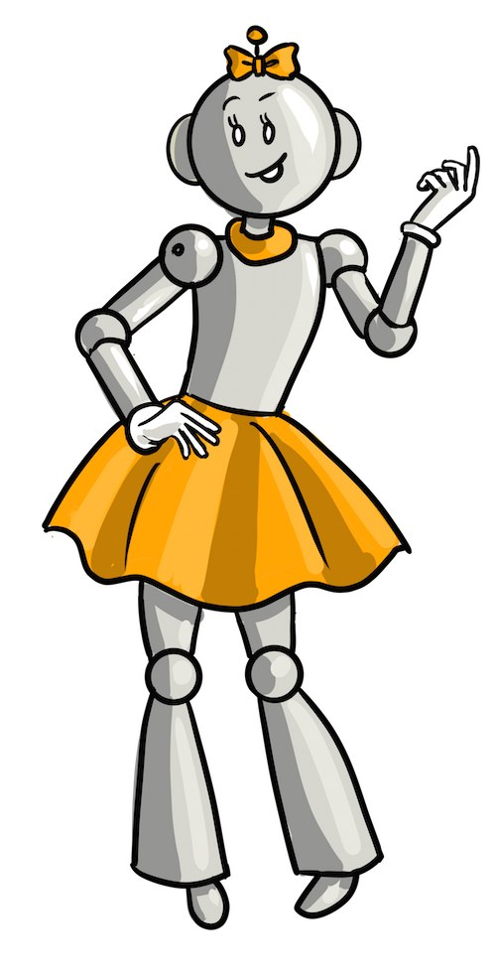  30 | Qui a :  quarante-deux ?
42 | Qui a :  trente-six ?
36 | Qui a :  quarante-sept ?
47 | Qui a : trente-huit ?
38 | Qui a :  quarante-trois ?
43 | Qui a :  cinquante-six ?
56 | Qui a :  trente-neuf ?
39 | Qui a :  quarante-deux ?
42 | Qui a :  trente-quatre ?
34 | Qui a :  cinquante-huit ?
58 | Qui a :  trente-et-un ?
31 | Qui a :  quarante-quatre ?
44 | Qui a : cinquante ?
50 | Qui a :  quarante-et-un ?
41 | Qui a : trente-deux ?
32 | Qui a :  quarante-huit ?
48 | Qui a :  cinquante-et-un ?
51 | Qui a :  trente-trois ?
33 | Qui a :  cinquante-quatre ?
54 | Qui a :  quarante-neuf ?
49 | Qui a :  cinquante-sept ?
57 | Qui a : quarante ?
40 | arrivee
boutdegomme.fr

